

ТЕХНИЧЕСКОЕ ОПИСАНИЕ

**Моечная установка SmartWasher®**

**Модели: SW-23, SW-25, SW-28, SW-37**

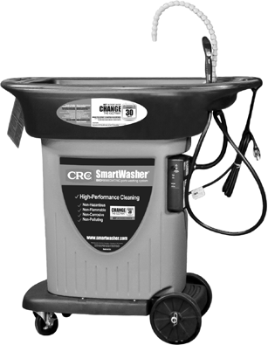

**1. Общие сведения**

Моечная установка SmartWasher® предназначена для безопасного и эффективного удаления масла и жира с автомобильных и промышленных деталей. В качестве обезжиривающей жидкости используется обезжиривающие растворы на водной основе торговой марки OzzyJuice®

**2. Описание и работа**

2.1. Технические данные

|  |  |  |
| --- | --- | --- |
| **Электрическое подключение** | | |
| Тип тока | В/~/Гц | 220 В/AC~ – 50/60 Гц |
| Подключенный насос под нагрузкой | Вт | 45 |
| Электрические предохранители | A | 1 |
| **Данные производительности** | | |
| Теплопроизводитель­ность | кВт | 1.0 |
| Рабочее давление | Бар | 0.3 |
| Расход насоса | литров/мин | 18 |
| Регулируемый термостат | °C | 40 – 46 |
| Емкость контейнера | Литр | 60 |
| Грузоподъемность | Кг | 180 кг |
| **Уровень шума (МЭК 60704-1)** | | |
| Уровень звукового давления | дБ(A) | < 60 |
| **Вибрации устройства (ISO5349)** | | |
| Щетка для мытья | м/с² | < 0.62 |
| **Размеры и вес** | | |
| Габаритные размеры | см | 109×69×107 |
| Внутренние размеры мойки | см | 69×58×20 |
| Пустой вес | Кг | 32 |

|  |  |
| --- | --- |
| **Порядок включения установки** | **Порядок перемещения установки** |
| 1. Выключатель помпы подключен к десятиминутному таймеру. При повороте переключателя в положение «ON» (верхнее положение) жидкость начнет течь в течение десяти минут. Чтобы возобновить поток, поверните переключатель «ВЫКЛ», затем снова «ВКЛ», и поток возобновится еще на десять минут. 2. Отрегулируйте клапан в основании сопла, чтобы контролировать поток жидкости через сопло. Клапан в основании шланга щетки регулирует поток жидкости через щетку. Оба выхода могут работать   самостоятельно или совместно. | 1. Отключите SmartWasher® от электрической розетки, сверните кабель питания и закрепите его ремешком на ручке. 2. Подкатите SmartWasher® к месту роботы установки и поместите его под тормоз, на месте, где планируется работа установки. 3. Подсоедините кабель питания и начните очистку. 4. По завершении отсоедините кабель питания и закрепите его ремешком на ручке. Верните SmartWasher® в исходное положение и подключите кабель питания к соответствующей розетке. |

**3. Установка и настройка**

* 1. Механический монтаж и настройка

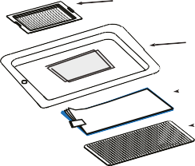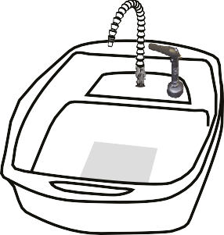

32981

Пластиковая корзина

33046

Фальш-дно для SW-23

32950

Многослойный OzzyMat FL-4

33076

Опорная сетка мата

1. Достаньте OzzyMat® из упаковки, разверните его и положите на опорную решетку коврика, расположенную на самом нижнем уровне раковины. Обязательно положите OzzyMat® белой стороной вверх.

2. Установите фальш-дно в раковину.

3. Придайте гибкой насадке желаемую форму и убедитесь, что щетка для деталей находится внутри раковины.

**4. НЕ ПОДКЛЮЧАЙТЕ УСТРОЙСТВО ДО ДОБАВЛЕНИЯ OZZY JUICE®.**

5. При запуске осторожно добавьте ± 60 литров OzzyJuice® в SmartWasher, медленно выливая раствор прямо в раковину.

6. Подключите устройство к электрической розетке GFCI на 220 В переменного тока.

7. SmartWasher® нагревается примерно за четыре минуты до выбранной оптимальной температуры 40°C (± 1°) или 46°C (± 1°). Эта температура будет поддерживаться до тех пор, пока SmartWasher® подключен к сети и наполнен OzzyJuice®. Если горит индикатор «Добавить жидкость», нагреватель автоматически выключается.

НАСТРОЙКА МОЙКИ ДЕТАЛЕЙ SW-23

СХЕМА РАКОВИНЫ SW-23

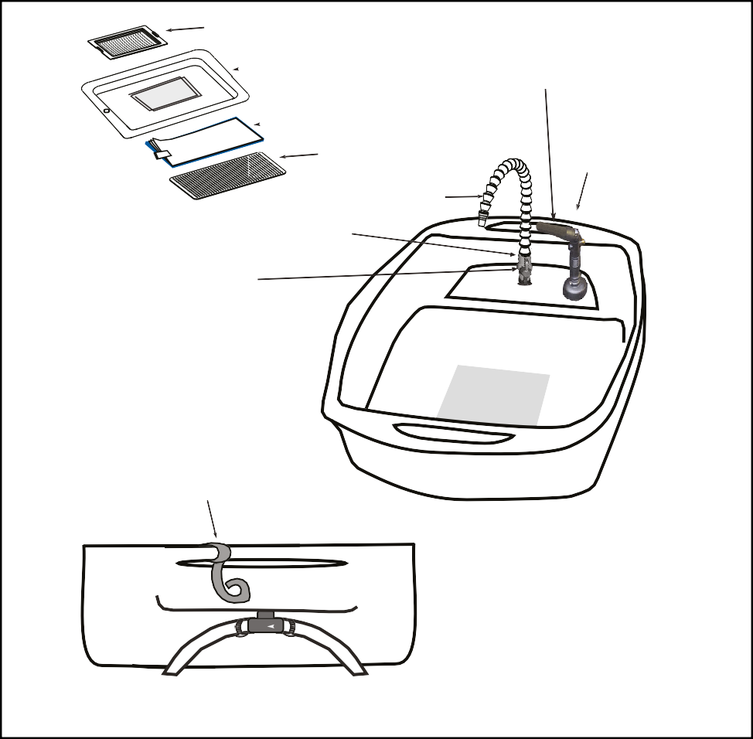

32981

Plastic Basket

33046

False Bottom for SW-23

33068

Angled Brush Assembly (includes: brush, instagrip tubing and hose clamps)

32950

Multi-Layer OzzyMat FL-4

33076

Mat support grid

32678-AA

Angled Brush

32982

Nozzle Kit

33057

1/2” NPT Connector - Grey

33090

1/2” ball valve PVC threaded Grey body, blue handle

33087

Velcro Strap

(for power cord)

33053

Sink Fitting Kit for SW-23 v.2

(includes : quick disconnect plug and valve)

БАЗОВАЯ ДИАГРАММА SW-23

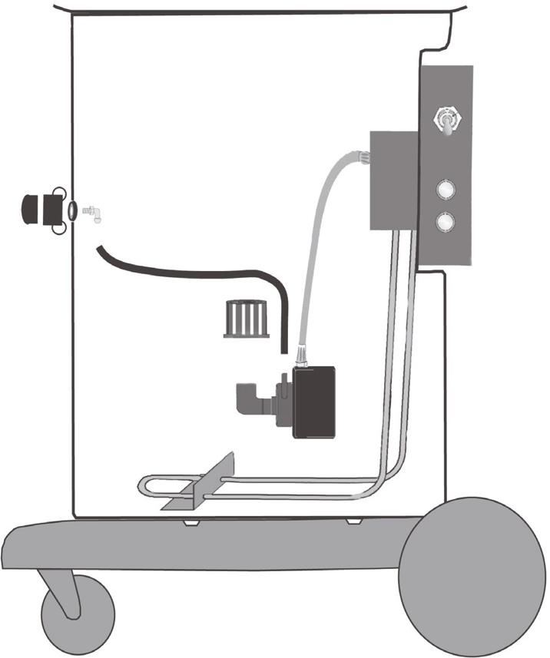

33086

Quick Release Pins

33073

Toggle Switch 33074

Boot Seal

32987-AA

Quick Disconnect Plug

POWER

ENERGIA SECTEUR

33095

Control Box Lid

32987-AB

Quick Disconnect Base

ADD FLUID

AÑADIR FLUIDO AJOUTER FLUIDE

33049

Overflow Assembly for Base

33051-AD

5-LED Control Box with Fuse (includes: switch, boot, and fuse

32985

Heater for SW-23

33051-AA

Heater Box Assembly (includes: box, heater, and probe)

33065

Pump Kit (includes: pump, liquid tight tubing, quick connects

& tubing for plumbing)

32986

Probe

33096

Dolly Kit

(includes: dolly base, wheels, casters and hold-down clips)

33078

Dolly Clips - Set of 4

33080

4” Caster NO BRAKE

33079

4” Caster WITH BRAKE

33081

8" Wheel

33082-AA

Cotter Pin for Wheel

|  |  |  |
| --- | --- | --- |
| Дополнительные детали для модели SW-23: | 32993-CF Предохранитель нагревателя; 6,3 А 32993-CH Предохранитель насоса; 1 ампер | 33072 Переборочный фитинг |

3.2. Электромонтаж и настройка

* SmartWasher® разрешается подключать только к сети переменного тока. Напряжение, указанное на заводской табличке, должно соответствовать напряжению источника электропитания (220 В переменного тока / 50-60 Гц).
* Оборудование может быть подключено только к источнику электропитания, установленному квалифицированным электриком в соответствии с IEC 60364.
* Любая коробка с электрическими компонентами может открываться только квалифицированным электриком.
* Обязательно подключите оборудование к электросети с помощью прилагаемой вилки. Вилка служит для полного отключения оборудования от основного источника питания. Ни в коем случае не переделывайте кабель. В случае повреждения этого кабеля не ремонтируйте этот кабель, а замените его новым.
* Перед каждым использованием проверяйте кабель питания с сетевой вилкой на наличие повреждений. Если кабель питания поврежден, немедленно обратитесь к местному дистрибьютору CRC или квалифицированному электрику для его замены, чтобы избежать возможных опасностей.
* Оборудование должно быть установлено рядом с обычной электрической розеткой с прерывателем цепи замыкания на землю (GFCI) на 220 В переменного тока, чтобы его можно было легко подключить. SmartWasher® должен быть единственным элементом, подключенным к этой цепи. Электрическая цепь должна быть защищена дифференциальным выключателем на 30 мА.
* Использование удлинительного кабеля разрешено. Если используется удлинительный кабель, убедитесь, что этот кабель не поврежден в результате наезда, защемления, перетаскивания и т.п. Защищайте этот кабель от тепла, масла, острых краев и т. д.
* Удлинительный кабель должен иметь поперечное сечение, указанное на электрической схеме, и должен быть защищен от водяных брызг. Соединение не должно находиться в воде.
* Используйте кабель питания, рекомендованный производителем. То же самое применимо и при замене кабеля питания.
* При замене муфт силового или удлинительного кабеля необходимо обеспечить защиту от брызг и механическую герметичность. Значения подключений смотрите на заводской табличке в технических данных.
* Никогда не прикасайтесь к сетевой вилке мокрыми руками.

**4. Использование и применение**

* Оборудование может использоваться только лицами, которые были проинструктированы по обращению с оборудованием или имеют подтвержденную квалификацию и опыт работы с оборудованием, или которым были специально поручены задачи по обращению с оборудованием.
* Запрещается эксплуатировать оборудование лицам моложе 18 лет или лицам, не прошедшим надлежащий инструктаж.
* Перед использованием SmartWasher® с его инструментами необходимо проверить, чтобы убедиться, что они находятся в надлежащем рабочем состоянии и работают безопасно. В противном случае оборудование нельзя использовать.
* Оператор должен правильно использовать оборудование. Устройство предназначено для ручной очистки деталей на металлообрабатывающих предприятиях и при обслуживании заводов.
* Для правильной работы устройства следует использовать обезжиривающие жидкости (OzzyJuice®), предлагаемые для этого устройства, и соответствующие фильтр- коврик (OzzyMat®).
* Не используйте другие жидкости для обезжиривания, такие как растворители, горючие или взрывоопасные жидкости и т. п.
* Оборудование должно быть установлено на горизонтальном прочном основании, не допускающем просачивания жидкостей.
* Не допускается использование оборудования во взрывоопасных зонах. (Например, потенциально взрывоопасные атмосферы, закрытые помещения и т. д.). Если оборудование используется во взрывоопасных зонах (например, на заправочных станциях), необходимо соблюдать соответствующие меры безопасности.
* Оператор должен учитывать условия окружающей среды и обращать внимание на других людей, работающих поблизости, при работе с оборудованием.
* Все токопроводящие части в рабочей зоне должны быть защищены от струи воды.
* Не чистить:

- материалы, содержащие асбест или другие опасные для здоровья вещества;

- компоненты, контактирующие с пищевыми продуктами;

- части человеческого тела;

- малярные инструменты.

* Носите соответствующие средства индивидуальной защиты от водяных брызг, особенно подходящие защитные очки и перчатки.
* Если обезжиривающая жидкость попала в глаза, тщательно промойте глаза водой и немедленно обратитесь к врачу, если обезжиривающая жидкость была проглочена.
* Раковина SmartWasher® должна обеспечивать устойчивую платформу для очищаемых деталей. Максимальная грузоподъемность указана в главе 4 данной инструкции по эксплуатации.

**5. Правила техники безопасности**

* Используйте SmartWasher® только так, как описано в данном руководстве. Используйте только насадки, детали и инструменты, рекомендованные производителем.
* Оборудование может устанавливаться, использоваться, обслуживаться и ремонтироваться только взрослым (старше 18 лет), профессиональным, обученным и/или квалифицированным персоналом.
* Оборудование должно использоваться в помещении, защищенном от неблагоприятных условий окружающей среды (например, экстремально низких/высоких температур, дождя, снега, ветра, молнии и т. д.).
* Пользователь должен предусмотреть достаточное освещение и вентиляцию во время эксплуатации, технического обслуживания и ремонта.
* Детали, подлежащие очистке, должны иметь соответствующую форму, размер и вес по отношению к оборудованию. Поэтому соблюдайте максимальную грузоподъемность очищаемых деталей, как указано в части 4 настоящего руководства по эксплуатации.
* SmartWasher® нельзя использовать во взрывоопасных средах (среда ATEX), замкнутых пространствах и т. п.
* Оборудование разрешается обслуживать и ремонтировать только после отключения оборудования от источника питания и охлаждения до температуры окружающей среды. Необходимо соблюдать осторожность, так как прикосновение к горячим частям может привести к ожогам.
* SmartWasher® можно использовать для очистки только в закрытом положении, когда все быстроразъемные штифты надежно закреплены.
* Защита от переполнения на SmartWasher® никогда не может быть заблокирована. Защита от перелива может быть не подключена к канализации вашего предприятия.
* Необходимо уделить внимание эргономичному положению оператора по отношению к габаритам оборудования во время использования.
* Необходимо соблюдать осторожность в отношении окружающей среды, в которой установлено оборудование. Оно должно быть свободно от окружающих препятствий и замасленного грунта, так как это может привести к скольжению, спотыканию или падению.
* Не используйте SmartWasher® с поврежденным электрическим кабелем или если оборудование упало или было повреждено, пока оно не будет осмотрено квалифицированным специалистом по обслуживанию.
* Инструменты или детали с признаками повреждения или износа должны быть немедленно заменены или отремонтированы перед дальнейшим использованием.
* Не допускайте, чтобы электрический кабель свисал с края стола, скамьи или прилавка или касался горячих коллекторов или движущихся лопастей вентилятора.
* При необходимости используйте удлинительный электрический кабель, кабель с номинальным током, равным или превышающим номинальный.
* Электрические кабели, рассчитанные на меньший ток, чем оборудование, могут перегреваться. Следует позаботиться о расположении кабеля таким образом, чтобы за него нельзя было споткнуться или потянуть (должно быть рассчитано как минимум на 220 В переменного тока).
* Отключайте оборудование от электрической розетки, если оно не используется в течение длительного периода времени. Никогда не вытягивайте вилку из розетки за электрический кабель. Возьмитесь за вилку и потяните, чтобы отсоединить.
* Во избежание возгорания не работайте с оборудованием вблизи открытых емкостей с легковоспламеняющимися жидкостями (бензин).
* При работе с работающими двигателями внутреннего сгорания необходимо обеспечить достаточную вентиляцию.
* Держите волосы, свободную одежду, пальцы и другие части тела подальше от движущихся частей.
* Чтобы снизить риск поражения электрическим током, не используйте его на мокрых поверхностях и не подвергайте воздействию воды.
* Мобильные модели SW23 и SW37: не перемещайте их с высокой скоростью (только скорость ходьбы человека). Перед использованием зафиксируйте поворотные колеса в заблокированном положении. Во время движения этих моделей SmartWasher® помните о препятствиях, скользких полах и т. д., так как они могут причинить вред здоровью в результате падения, спотыкания, скольжения и т. д. Это оборудование можно перемещать только со скоростью пешехода.
* Средства индивидуальной защиты

- Всегда надевайте защитные очки, чтобы избежать попадания обезжиривающей жидкости в глаза.

- Всегда надевайте защитную обувь, чтобы избежать травм из-за падающих предметов, которые вы чистите.

- При использовании промышленных чистящих жидкостей рекомендуется надевать перчатки.

* Оборудование может быть использовано ТОЛЬКО для удаления масел и смазок с автомобильных и промышленных деталей.
* Оборудование ЗАПРЕЩАЕТСЯ ИСПОЛЬЗОВАТЬ для очистки частей человека (например, рук и т. д.), животных, одежды, частей, контактирующих с пищевыми продуктами, малярных инструментов, частей, содержащих опасные вещества (например, асбест, кадмий и т. п.).
* Перед использованием обезжиривающих жидкостей OzzyJuice® ознакомьтесь с Паспортом безопасности на веб-сайте CRC Industries Europe. Если у вас нет доступа к веб-сайту, бумажную копию можно получить у местного дистрибьютора CRC.

**6. Экологические аспекты**

Проверьте местные правила. Вы можете утилизировать использованный OzzyMat™ как твердые отходы или вместе с другими впитывающими ковриками.

|  |  |
| --- | --- |
|  | - Упаковочные материалы SmartWasher® могут быть переработаны. Не выбрасывайте его вместе с бытовыми отходами, а сдайте на переработку. |
| - Масло, дизельное топливо, бензин и т. д. должны быть утилизированы в соответствии с национальным законодательством экологически чистым способом. |
| - Загрязненные минеральными маслами сточные воды нельзя сбрасывать в почву, водопровод или канализацию. |
| - Фильтрующие коврики и обезжиривающие жидкости должны быть утилизированы в соответствии с национальным законодательством экологически чистым способом. |
|  | - Оборудование и его части содержат ценные материалы, которые могут быть переработаны. Поэтому не выбрасывайте их в окружающую среду, а доставляйте в признанный пункт сбора для надлежащей переработки. |

Следующие коды отходов ЕС применимы к фильтрующим материалам и обезжиривающим жидкостям:

|  |  |
| --- | --- |
| **OzzyMat®** | **130899 – Масляные отходы a.n.g.** |
| OzzyJuice® SW-1 | 070601 - Водянистые моющие средства после использования обезжиривающих жидкостей |
| OzzyJuice® SW-X1 |
| OzzyJuice® SW-4 |
| OzzyJuice® SW-3 |

**7. Декларация соответствия ЕС (согласно MD2006 / 42 / EC)**

Производитель:

CRC Industries, Inc.

8 Meca Way, Norcross GA 30093 USA

CRC Industries, Inc. настоящим заявляет, что описанная ниже моечная установка соответствует всем соответствующим требованиям безопасности и охраны здоровья, изложенным в нижеприведенных директивах ЕС, как в отношении конструкции, так и конструкции. Эта декларация теряет силу, если моечная установка модифицируется без нашего предварительного одобрения.

**Товар:** SmartWasher® SW-23 / SW-25 / SW-28 / SW-37

**Серийный номер:** (см. паспортную табличку оборудования)

Соответствующие директивы ЕС:

MD2006/42/EC — Директива по машинам

LVD2014/35/EU — Директива по низковольтному оборудованию

EMC2014/30/EU — Директива по электромагнитной

**Применяемые гармонизированные стандарты:** EN12100:2010, IEC60335-1 (2012+A1:2014)

Нижеподписавшееся лицо заявляет, что указанное оборудование было разработано, спроектировано и произведено в соответствии с требованиями вышеупомянутых Директив ЕС под исключительную ответственность CRC Industries, Inc.

Подпись:  Дата: 24-AUG-2020

Должность лица, подписавшего: Директор по регулированию